CVIJEĆE KOJE CVATE U SVIBNJU
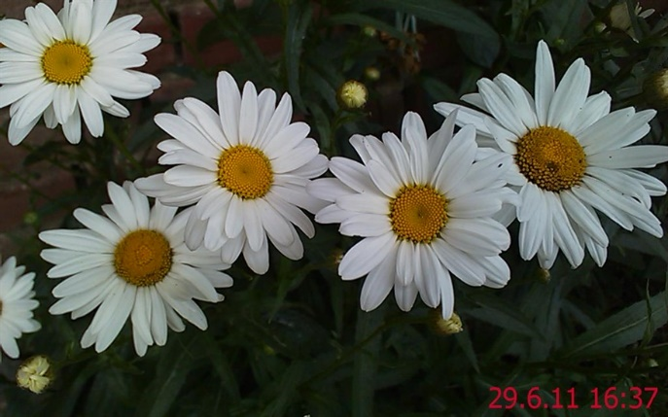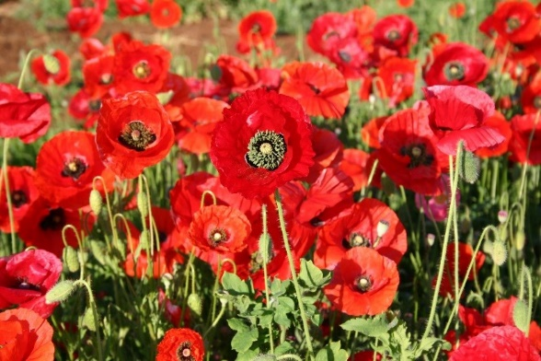
IVANČICE MAK

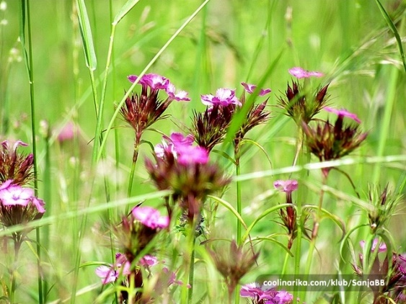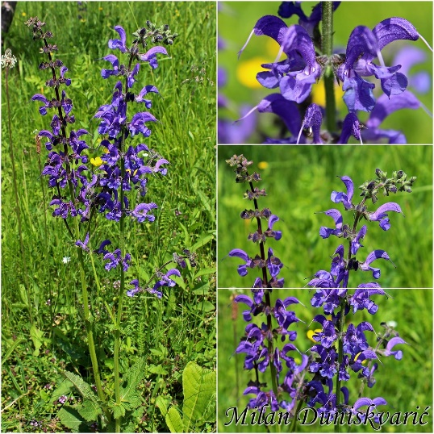
DIVLJI KARANFIL LIVADNA KADULJA

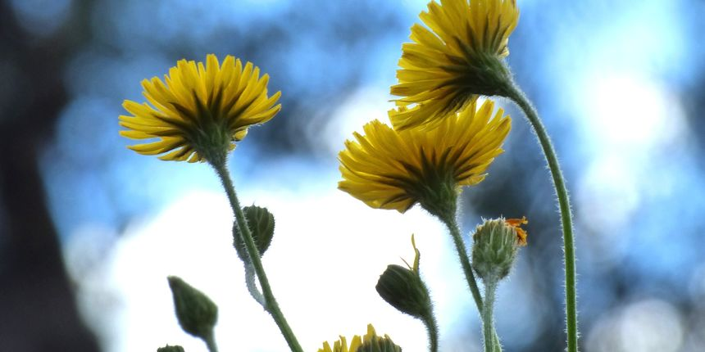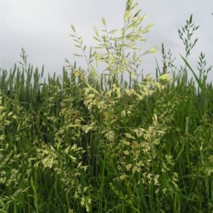
POLJSKI MASLAČAK RAZLIČITE LIVADNE TRAVE

